湖南财政经济学院关于2019年“专升本”学生
录取结果及报到等有关事项的通知

各合作院校，有关学生：
根据省教育厅和我校“专升本”有关文件要求，经推选报名，组织考试选拔，我校“专升本”推荐工作领导小组审定，报省教育厅批准，同意录取268名专科学生升入我校相应本科专业学习（具体名单见附件1），现就有关事项通知如下：
一、学生报到
1．所有录取通知书将发至学生原专科所在学校负责“专升本”事宜的部门，约定好领取时间。
2.报到时间：9月15日。报到时须携带录取通知书、身份证和档案资料。
3.报到地点：联系班级辅导员 (详见附件2)。
4.报到流程：学生到辅导员办公室查验身份并开具报到单→到学生服务大厅（实验楼）一楼5、6号窗口缴纳学费→到学生服务大厅（实验楼）一楼2号窗口制校园卡→报到单交回辅导员。
因故不能按期报到入学者，应书面（附相关证明材料）向教务处请假。逾期两周不来校报到者，取消入学资格。未经请假或逾期未报到者，除因不可抗力等正常事由以外，视为放弃入学资格。
二、人事档案、户口及党、团组织关系的办理
1.人事档案。学生需自带档案，在报到时交所在学院。
2.户口关系。“专升本”学生是否迁移户口由学生本人自主选择，学校不作统一要求。如需迁移户口的请在入校后第一个学期内到保卫处综治科办理户籍迁移手续（是迁移到我校的学生集体户口上），根据公安系统要求，逾期不能办理。具体事宜请咨询保卫处综治科(地址：大礼堂一楼101室；联系人：祝聃老师；咨询电话：0731-88811038)。
3. 党、团组织关系办理。党员组织关系电子接转到中共湖南财政经济学院党委组织部；团员组织关系请原所在学校或学生本人登录“智慧团建”先转出，然后转入到现在所在的班级(见附件1)，报到时再提交个人团员档案给所在学院。
三、相关费用
根据省物价局、省财政厅、省教育厅文件精神，2019级“专升本”新生入学时需缴纳下列费用：
1.学费
序号 | 专业 | 学费（元/人/年） | 备注
1 | 财务管理 | 5000
2 | 电子商务 | 4000
3 | 电子信息工程 | 4800
4 | 国际经济与贸易 | 5000
5 | 会计学 | 5000
6 | 计算机科学与技术 | 4800
7 | 金融学 | 5000
8 | 日语 | 3800
9 | 商务英语 | 3800
10 | 物流管理 | 4000
11 | 市场营销 | 5000
2.住宿费：每生每年预存1200元于交费卡上，报到入学后根据入住宿舍的类型多退少补。床上用品自备。
3.代收费：①公寓空调使用维护费每生每年预存100元，报到入学后根据入住宿舍的类型多退少补;②教材费预存600元，根据实际领用教材后结算，多退少补；③高校学生城乡居民医疗保险费两年共440元；④体检费85元。
4.推荐采用微信缴费的方式进行学费缴纳。请登录微信关注“湖南非税移动缴费”公众号，进入公众号选择湖南财政经济学院，在线缴款→旧版入口进行缴款（具体操作步骤详见附件3）。
四、注意事项
1.请各招生学院报到时务必仔细审查学生入学资格，查验学生本人身份证与录取通知、考生信息及考生档案等证明材料是否一致。
2.请各招生学院根据“专升本”录取学生名单及分班表安排好开学报到事宜，开学第2周反馈“专升本”报到情况给学籍管理科。
3.新生须按时交纳学费，未按学校规定缴纳学费或者有其他不符合注册条件的，不予注册。
4.学校地址：湖南省长沙市岳麓区枫林二路139号。乘车路线：可在火车站出口直接乘12路公共汽车到“湖南财政经济学院”站下车，或乘坐地铁2号线（开往光达方向）到金星路站下车，从A2出口出站；如在汽车南站，可乘17路公共汽车到汽车西站后，再转乘往东方向的908、12、314、405、63路等公共汽车到“湖南财政经济学院”站下车；从汽车西站可乘坐地铁2号线到“金星路站”下车，从A2出口出站，或乘坐908、12、314、405、63路等公共汽车到“湖南财政经济学院”站下车；从长沙火车南站可乘坐地铁2号线（开往光达方向）到“金星路站”下车，从A2出口出站。请勿提前来校。

附件：1.湖南财政经济学院2019年“专升本”录取学生名单及分班表
2.班级辅导员及电话一览表
3.湖南省非税微信缴费操作步骤

教务处
2019年7月25日

附件1
湖南财政经济学院2019年“专升本”录取学生名单及分班表
序号 | 准考证号 | 姓 名 | 性别 | 录取专业 | 班级 | 学号
1 | 201905181715 | 曹艳玲 | 女 | 财务管理 | 2017财务管理一 | 201708020149
2 | 201905181701 | 杜倩倩 | 女 | 财务管理 | 2017财务管理一 | 201708020150
3 | 201905181724 | 付婵娟 | 女 | 财务管理 | 2017财务管理一 | 201708020151
4 | 201905181720 | 何紫玥 | 女 | 财务管理 | 2017财务管理一 | 201708020152
5 | 201905181718 | 黄婷婷 | 女 | 财务管理 | 2017财务管理一 | 201708020153
6 | 201905181704 | 李嘉琪 | 女 | 财务管理 | 2017财务管理一 | 201708020154
7 | 201905181705 | 李梦思 | 女 | 财务管理 | 2017财务管理一 | 201708020155
8 | 201905181630 | 刘聪 | 女 | 财务管理 | 2017财务管理一 | 201708020156
9 | 201905181622 | 刘兴 | 女 | 财务管理 | 2017财务管理二 | 201708020248
10 | 201905181707 | 罗净 | 女 | 财务管理 | 2017财务管理二 | 201708020249
11 | 201905181723 | 马巧艳 | 女 | 财务管理 | 2017财务管理二 | 201708020250
12 | 201905181719 | 毛美丽 | 女 | 财务管理 | 2017财务管理二 | 201708020251
13 | 201905181623 | 秦淑芳 | 女 | 财务管理 | 2017财务管理二 | 201708020252
14 | 201905181629 | 王思思 | 女 | 财务管理 | 2017财务管理二 | 201708020253
15 | 201905181706 | 向芳芳 | 女 | 财务管理 | 2017财务管理二 | 201708020254
16 | 201905181626 | 肖旗 | 女 | 财务管理 | 2017财务管理三 | 201708020350
17 | 201905181627 | 阳际光 | 男 | 财务管理 | 2017财务管理三 | 201708020351
18 | 201905181721 | 张美元 | 女 | 财务管理 | 2017财务管理三 | 201708020352
19 | 201905181714 | 朱乐芝 | 女 | 财务管理 | 2017财务管理三 | 201708020353
序号 | 准考证号 | 姓 名 | 性别 | 录取专业 | 班级 | 学号
20 | 201905181014 | 姜琦 | 女 | 电子商务 | 2017电子商务三 | 201708200301
21 | 201905181023 | 李德文 | 男 | 电子商务 | 2017电子商务三 | 201708200302
22 | 201905181106 | 李燕 | 女 | 电子商务 | 2017电子商务三 | 201708200303
23 | 201905180928 | 卢细元 | 女 | 电子商务 | 2017电子商务三 | 201708200304
24 | 201905180918 | 罗芳 | 女 | 电子商务 | 2017电子商务三 | 201708200305
25 | 201905181002 | 彭金蓉 | 女 | 电子商务 | 2017电子商务三 | 201708200306
26 | 201905180915 | 彭盼 | 女 | 电子商务 | 2017电子商务三 | 201708200307
27 | 201905181008 | 荣誉 | 女 | 电子商务 | 2017电子商务三 | 201708200308
28 | 201905181117 | 谭文波 | 女 | 电子商务 | 2017电子商务三 | 201708200309
29 | 201905181119 | 唐勇 | 男 | 电子商务 | 2017电子商务三 | 201708200310
30 | 201905181111 | 王雨娟 | 女 | 电子商务 | 2017电子商务三 | 201708200311
31 | 201905181105 | 肖川湘 | 女 | 电子商务 | 2017电子商务三 | 201708200312
32 | 201905181016 | 谢金泳 | 女 | 电子商务 | 2017电子商务三 | 201708200313
33 | 201905181022 | 叶绮淇 | 女 | 电子商务 | 2017电子商务三 | 201708200314
34 | 201905181011 | 尹梦 | 女 | 电子商务 | 2017电子商务三 | 201708200315
35 | 201905180927 | 庄皓瑾 | 女 | 电子商务 | 2017电子商务三 | 201708200316
36 | 201905181013 | 何英 | 女 | 电子商务 | 2017电子商务三 | 201708200317
37 | 201905181107 | 曹红梅 | 女 | 电子商务 | 2017电子商务三 | 201708200318
38 | 201905181018 | 曾旺 | 女 | 电子商务 | 2017电子商务三 | 201708200319
39 | 201905180921 | 陈丙云 | 男 | 电子商务 | 2017电子商务三 | 201708200320
40 | 201905181003 | 丁彦峰 | 男 | 电子商务 | 2017电子商务三 | 201708200321
41 | 201905181006 | 何玲燕 | 女 | 电子商务 | 2017电子商务三 | 201708200322
序号 | 准考证号 | 姓 名 | 性别 | 录取专业 | 班级 | 学号
42 | 201905181007 | 李婷 | 女 | 电子商务 | 2017电子商务三 | 201708200323
43 | 201905180919 | 罗瑜 | 女 | 电子商务 | 2017电子商务三 | 201708200324
44 | 201905181015 | 彭佳 | 女 | 电子商务 | 2017电子商务三 | 201708200325
45 | 201905181102 | 王素丽 | 女 | 电子商务 | 2017电子商务三 | 201708200326
46 | 201905181020 | 吴明鑫 | 女 | 电子商务 | 2017电子商务三 | 201708200327
47 | 201905181001 | 邹家鹏 | 男 | 电子商务 | 2017电子商务三 | 201708200328
48 | 201905181005 | 何琳琳 | 女 | 电子商务 | 2017电子商务三 | 201708200329
49 | 201905181017 | 林玉婷 | 女 | 电子商务 | 2017电子商务三 | 201708200330
50 | 201905180912 | 刘丹 | 女 | 电子商务 | 2017电子商务三 | 201708200331
51 | 201905180914 | 刘晓柳 | 女 | 电子商务 | 2017电子商务三 | 201708200332
52 | 201905181120 | 彭洁 | 女 | 电子商务 | 2017电子商务三 | 201708200333
53 | 201905180920 | 吴斌斌 | 女 | 电子商务 | 2017电子商务三 | 201708200334
54 | 201905181025 | 郑欣欣 | 女 | 电子商务 | 2017电子商务三 | 201708200335
55 | 201905181804 | 刘碧文 | 男 | 电子信息工程 | 2017电子信息工程 | 201708220148
56 | 201905181806 | 邹清 | 男 | 电子信息工程 | 2017电子信息工程 | 201708220149
57 | 201905181517 | 安显丽 | 女 | 国际经济与贸易 | 2017国际经济与贸易一 | 201708100146
58 | 201905181513 | 陈玉凤 | 女 | 国际经济与贸易 | 2017国际经济与贸易一 | 201708100147
59 | 201905181530 | 何佳宁 | 女 | 国际经济与贸易 | 2017国际经济与贸易一 | 201708100148
60 | 201905181608 | 刘若水 | 女 | 国际经济与贸易 | 2017国际经济与贸易一 | 201708100149
61 | 201905181618 | 刘文婷 | 女 | 国际经济与贸易 | 2017国际经济与贸易一 | 201708100150
62 | 201905181528 | 刘颖 | 女 | 国际经济与贸易 | 2017国际经济与贸易一 | 201708100151
63 | 201905181507 | 陆佩娉 | 女 | 国际经济与贸易 | 2017国际经济与贸易一 | 201708100152
序号 | 准考证号 | 姓 名 | 性别 | 录取专业 | 班级 | 学号
64 | 201905181522 | 罗杰福 | 女 | 国际经济与贸易 | 2017国际经济与贸易二 | 201708100250
65 | 201905181603 | 毛碧丽 | 女 | 国际经济与贸易 | 2017国际经济与贸易二 | 201708100251
66 | 201905181607 | 欧阳亚婷 | 女 | 国际经济与贸易 | 2017国际经济与贸易二 | 201708100252
67 | 201905181616 | 彭淼云 | 女 | 国际经济与贸易 | 2017国际经济与贸易二 | 201708100253
68 | 201905181529 | 沈佳馨 | 女 | 国际经济与贸易 | 2017国际经济与贸易三 | 201708100348
69 | 201905181527 | 汪玉婷 | 女 | 国际经济与贸易 | 2017国际经济与贸易三 | 201708100349
70 | 201905181602 | 王双 | 女 | 国际经济与贸易 | 2017国际经济与贸易三 | 201708100350
71 | 201905181605 | 文聪云 | 女 | 国际经济与贸易 | 2017国际经济与贸易三 | 201708100351
72 | 201905181518 | 夏琳昕 | 女 | 国际经济与贸易 | 2017国际经济与贸易三 | 201708100352
73 | 201905181510 | 颜雯倩 | 女 | 国际经济与贸易 | 2017国际经济与贸易四 | 201708100446
74 | 201905181613 | 易元元 | 女 | 国际经济与贸易 | 2017国际经济与贸易四 | 201708100447
75 | 201905181508 | 张侣 | 男 | 国际经济与贸易 | 2017国际经济与贸易四 | 201708100448
76 | 201905181614 | 张睿 | 女 | 国际经济与贸易 | 2017国际经济与贸易四 | 201708100449
77 | 201905181511 | 钟俏梅 | 女 | 国际经济与贸易 | 2017国际经济与贸易四 | 201708100450
78 | 201905181520 | 朱阳 | 女 | 国际经济与贸易 | 2017国际经济与贸易四 | 201708100451
79 | 201905180501 | 雷思琳 | 女 | 会计学 | 2017会计学十三 | 201708011301
80 | 201905180611 | 李倩 | 女 | 会计学 | 2017会计学十三 | 201708011302
81 | 201905180319 | 龙婷 | 女 | 会计学 | 2017会计学十三 | 201708011303
82 | 201905180523 | 罗婕 | 女 | 会计学 | 2017会计学十三 | 201708011304
83 | 201905180417 | 毛晶 | 女 | 会计学 | 2017会计学十三 | 201708011305
84 | 201905180411 | 彭敏 | 女 | 会计学 | 2017会计学十三 | 201708011306
85 | 201905180317 | 伍小丽 | 女 | 会计学 | 2017会计学十三 | 201708011307
序号 | 准考证号 | 姓 名 | 性别 | 录取专业 | 班级 | 学号
86 | 201905180603 | 夏婷 | 女 | 会计学 | 2017会计学十三 | 201708011308
87 | 201905180609 | 肖思洪 | 女 | 会计学 | 2017会计学十三 | 201708011309
88 | 201905180606 | 谢晓妍 | 女 | 会计学 | 2017会计学十三 | 201708011310
89 | 201905180312 | 颜郴青 | 女 | 会计学 | 2017会计学十三 | 201708011311
90 | 201905180622 | 袁星 | 女 | 会计学 | 2017会计学十三 | 201708011312
91 | 201905180416 | 周艳芳 | 女 | 会计学 | 2017会计学十三 | 201708011313
92 | 201905180512 | 陈静 | 女 | 会计学 | 2017会计学十三 | 201708011314
93 | 201905180528 | 邓文军 | 男 | 会计学 | 2017会计学十三 | 201708011315
94 | 201905180412 | 傅明霞 | 女 | 会计学 | 2017会计学十三 | 201708011316
95 | 201905180303 | 何鸣凤 | 女 | 会计学 | 2017会计学十三 | 201708011317
96 | 201905180610 | 胡李花 | 女 | 会计学 | 2017会计学十三 | 201708011318
97 | 201905180601 | 胡志鹏 | 男 | 会计学 | 2017会计学十三 | 201708011319
98 | 201905180320 | 江柳 | 女 | 会计学 | 2017会计学十三 | 201708011320
99 | 201905180318 | 蒋婷 | 女 | 会计学 | 2017会计学十三 | 201708011321
100 | 201905180321 | 雷美英 | 女 | 会计学 | 2017会计学十三 | 201708011322
101 | 201905180327 | 李颖 | 女 | 会计学 | 2017会计学十三 | 201708011323
102 | 201905180316 | 刘鸿燕 | 女 | 会计学 | 2017会计学十三 | 201708011324
103 | 201905180322 | 刘琼琼 | 女 | 会计学 | 2017会计学十三 | 201708011325
104 | 201905180324 | 孟名洋 | 女 | 会计学 | 2017会计学十三 | 201708011326
105 | 201905180425 | 屈丹 | 女 | 会计学 | 2017会计学十三 | 201708011327
106 | 201905180328 | 任思毓 | 女 | 会计学 | 2017会计学十三 | 201708011328
107 | 201905180307 | 盛洋 | 女 | 会计学 | 2017会计学十三 | 201708011329
序号 | 准考证号 | 姓 名 | 性别 | 录取专业 | 班级 | 学号
108 | 201905180413 | 汤烨 | 女 | 会计学 | 2017会计学十三 | 201708011330
109 | 201905180618 | 唐紫云 | 女 | 会计学 | 2017会计学十三 | 201708011331
110 | 201905180313 | 王诚智 | 男 | 会计学 | 2017会计学十三 | 201708011332
111 | 201905180612 | 王晓静 | 女 | 会计学 | 2017会计学十三 | 201708011333
112 | 201905180509 | 阳慧芝 | 女 | 会计学 | 2017会计学十三 | 201708011334
113 | 201905180301 | 杨柳 | 女 | 会计学 | 2017会计学十三 | 201708011335
114 | 201905180613 | 杨志妮 | 女 | 会计学 | 2017会计学十三 | 201708011336
115 | 201905180418 | 袁文颖 | 女 | 会计学 | 2017会计学十三 | 201708011337
116 | 201905180524 | 张颖 | 女 | 会计学 | 2017会计学十三 | 201708011338
117 | 201905180407 | 邹羽 | 女 | 会计学 | 2017会计学十三 | 201708011339
118 | 201905180419 | 陈禹璁 | 男 | 会计学 | 2017会计学十三 | 201708011340
119 | 201905180619 | 高荣 | 女 | 会计学 | 2017会计学十三 | 201708011341
120 | 201905180430 | 何雅琼 | 女 | 会计学 | 2017会计学十三 | 201708011342
121 | 201905180304 | 何瑶 | 女 | 会计学 | 2017会计学十三 | 201708011343
122 | 201905180621 | 贺睿寰 | 男 | 会计学 | 2017会计学十三 | 201708011344
123 | 201905180424 | 贺斯楚 | 女 | 会计学 | 2017会计学十三 | 201708011345
124 | 201905180302 | 贺馨漫 | 女 | 会计学 | 2017会计学十三 | 201708011346
125 | 201905180517 | 黄媛 | 女 | 会计学 | 2017会计学十三 | 201708011347
126 | 201905180605 | 旷永艳 | 女 | 会计学 | 2017会计学十三 | 201708011348
127 | 201905180607 | 罗欣怡 | 女 | 会计学 | 2017会计学十三 | 201708011349
128 | 201905180422 | 覃梦芝 | 女 | 会计学 | 2017会计学十三 | 201708011350
129 | 201905180429 | 魏京萍 | 女 | 会计学 | 2017会计学十三 | 201708011351
序号 | 准考证号 | 姓 名 | 性别 | 录取专业 | 班级 | 学号
130 | 201905180522 | 熊涵琪 | 女 | 会计学 | 2017会计学十三 | 201708011352
131 | 201905180503 | 姚雪韵 | 女 | 会计学 | 2017会计学十三 | 201708011353
132 | 201905180505 | 袁文琳 | 女 | 会计学 | 2017会计学十三 | 201708011354
133 | 201905180506 | 张霞 | 女 | 会计学 | 2017会计学十三 | 201708011355
134 | 201905180604 | 周子婷 | 女 | 会计学 | 2017会计学十三 | 201708011356
135 | 201905181209 | 蒋鑫 | 男 | 计算机科学与技术 | 2017计算机科学与技术四 | 201708210401
136 | 201905181211 | 陈文亮 | 男 | 计算机科学与技术 | 2017计算机科学与技术四 | 201708210402
137 | 201905181128 | 李洲 | 男 | 计算机科学与技术 | 2017计算机科学与技术四 | 201708210403
138 | 201905181302 | 陶洋鸣 | 男 | 计算机科学与技术 | 2017计算机科学与技术四 | 201708210404
139 | 201905181126 | 许振楚 | 男 | 计算机科学与技术 | 2017计算机科学与技术四 | 201708210405
140 | 201905181311 | 杨卫平 | 男 | 计算机科学与技术 | 2017计算机科学与技术四 | 201708210406
141 | 201905181307 | 陈思燕 | 女 | 计算机科学与技术 | 2017计算机科学与技术四 | 201708210407
142 | 201905181313 | 刘琼 | 女 | 计算机科学与技术 | 2017计算机科学与技术四 | 201708210408
143 | 201905181306 | 宁亚琴 | 女 | 计算机科学与技术 | 2017计算机科学与技术四 | 201708210409
144 | 201905181304 | 谭金梅 | 女 | 计算机科学与技术 | 2017计算机科学与技术四 | 201708210410
145 | 201905181123 | 王婷婷 | 女 | 计算机科学与技术 | 2017计算机科学与技术四 | 201708210411
146 | 201905181124 | 吴颖 | 女 | 计算机科学与技术 | 2017计算机科学与技术四 | 201708210412
147 | 201905181219 | 肖亦博 | 男 | 计算机科学与技术 | 2017计算机科学与技术四 | 201708210413
148 | 201905181129 | 周子轩 | 男 | 计算机科学与技术 | 2017计算机科学与技术四 | 201708210414
149 | 201905181215 | 陈磊 | 男 | 计算机科学与技术 | 2017计算机科学与技术四 | 201708210415
150 | 201905181206 | 郭莲 | 女 | 计算机科学与技术 | 2017计算机科学与技术四 | 201708210416
151 | 201905181305 | 蒋美霞 | 女 | 计算机科学与技术 | 2017计算机科学与技术四 | 201708210417
序号 | 准考证号 | 姓 名 | 性别 | 录取专业 | 班级 | 学号
152 | 201905181312 | 雷熙宇 | 男 | 计算机科学与技术 | 2017计算机科学与技术四 | 201708210418
153 | 201905181228 | 廖金涛 | 男 | 计算机科学与技术 | 2017计算机科学与技术四 | 201708210419
154 | 201905181223 | 刘智辉 | 男 | 计算机科学与技术 | 2017计算机科学与技术四 | 201708210420
155 | 201905181303 | 彭程翔 | 男 | 计算机科学与技术 | 2017计算机科学与技术四 | 201708210421
156 | 201905181308 | 阮薇 | 女 | 计算机科学与技术 | 2017计算机科学与技术四 | 201708210422
157 | 201905181130 | 王海龙 | 男 | 计算机科学与技术 | 2017计算机科学与技术四 | 201708210423
158 | 201905181316 | 吴伟 | 男 | 计算机科学与技术 | 2017计算机科学与技术四 | 201708210424
159 | 201905181222 | 谢钰环 | 女 | 计算机科学与技术 | 2017计算机科学与技术四 | 201708210425
160 | 201905181318 | 谢卓钊 | 男 | 计算机科学与技术 | 2017计算机科学与技术四 | 201708210426
161 | 201905181220 | 杨小鹏 | 男 | 计算机科学与技术 | 2017计算机科学与技术四 | 201708210427
162 | 201905181226 | 贺光栋 | 男 | 计算机科学与技术 | 2017计算机科学与技术四 | 201708210428
163 | 201905181216 | 汤伟 | 男 | 计算机科学与技术 | 2017计算机科学与技术四 | 201708210429
164 | 201905181319 | 肖高峰 | 男 | 计算机科学与技术 | 2017计算机科学与技术四 | 201708210430
165 | 201905181407 | 邓苏娜 | 女 | 金融学 | 2017金融学一 | 201708050142
166 | 201905181330 | 何佼玲 | 女 | 金融学 | 2017金融学一 | 201708050143
167 | 201905181506 | 何晓涵 | 女 | 金融学 | 2017金融学一 | 201708050144
168 | 201905181322 | 林明菊 | 女 | 金融学 | 2017金融学一 | 201708050145
169 | 201905181413 | 刘世姣 | 女 | 金融学 | 2017金融学一 | 201708050146
170 | 201905181426 | 刘梓祯 | 女 | 金融学 | 2017金融学一 | 201708050147
171 | 201905181503 | 罗菲 | 女 | 金融学 | 2017金融学二 | 201708050246
172 | 201905181411 | 田秀 | 女 | 金融学 | 2017金融学二 | 201708050247
173 | 201905181502 | 吴娇 | 女 | 金融学 | 2017金融学三 | 201708050344
序号 | 准考证号 | 姓 名 | 性别 | 录取专业 | 班级 | 学号
174 | 201905181416 | 肖雨晨 | 女 | 金融学 | 2017金融学三 | 201708050345
175 | 201905181417 | 徐鑫 | 女 | 金融学 | 2017金融学三 | 201708050346
176 | 201905181422 | 曹玉芳 | 女 | 金融学 | 2017金融学三 | 201708050347
177 | 201905181418 | 薛嘉燕 | 女 | 金融学 | 2017金融学三 | 201708050348
178 | 201905181323 | 姚秀英 | 女 | 金融学 | 2017金融学四 | 201708050441
179 | 201905181428 | 陈芝享 | 男 | 金融学 | 2017金融学四 | 201708050442
180 | 201905181505 | 段文慧 | 女 | 金融学 | 2017金融学四 | 201708050443
181 | 201905181427 | 李思璇 | 女 | 金融学 | 2017金融学五 | 201708050544
182 | 201905181424 | 刘丽瑶 | 女 | 金融学 | 2017金融学五 | 201708050545
183 | 201905181430 | 鲁敏 | 女 | 金融学 | 2017金融学五 | 201708050546
184 | 201905181403 | 吴莉莉 | 女 | 金融学 | 2017金融学五 | 201708050547
185 | 201905181328 | 杨蕾 | 女 | 金融学 | 2017金融学五 | 201708050548
186 | 201905181504 | 陈敏 | 女 | 金融学 | 2017金融学五 | 201708050549
187 | 201905181404 | 李露露 | 女 | 金融学 | 2017金融学六 | 201708050649
188 | 201905180230 | 邓冰迪 | 女 | 日语 | 2017日语 | 201708250142
189 | 201905180232 | 王梓 | 男 | 日语 | 2017日语 | 201708250143
190 | 201905180233 | 向彬彬 | 女 | 日语 | 2017日语 | 201708250144
191 | 201905180229 | 肖亚玲 | 女 | 日语 | 2017日语 | 201708250145
192 | 201905180225 | 杨薇 | 女 | 日语 | 2017日语 | 201708250146
193 | 201905180228 | 易超亚 | 女 | 日语 | 2017日语 | 201708250147
194 | 201905180123 | 何馨仪 | 女 | 商务英语 | 2017商务英语三 | 201708270301
195 | 201905180132 | 臧晗 | 女 | 商务英语 | 2017商务英语三 | 201708270302
序号 | 准考证号 | 姓 名 | 性别 | 录取专业 | 班级 | 学号
196 | 201905180127 | 陈江媛 | 女 | 商务英语 | 2017商务英语三 | 201708270303
197 | 201905180209 | 方敏 | 女 | 商务英语 | 2017商务英语三 | 201708270304
198 | 201905180101 | 封苏芸 | 女 | 商务英语 | 2017商务英语三 | 201708270305
199 | 201905180202 | 冯娟 | 女 | 商务英语 | 2017商务英语三 | 201708270306
200 | 201905180104 | 龚珺 | 女 | 商务英语 | 2017商务英语三 | 201708270307
201 | 201905180116 | 胡昌碟 | 女 | 商务英语 | 2017商务英语三 | 201708270308
202 | 201905180208 | 胡姣 | 女 | 商务英语 | 2017商务英语三 | 201708270309
203 | 201905180102 | 黄雪萍 | 女 | 商务英语 | 2017商务英语三 | 201708270310
204 | 201905180205 | 蒋爱丽 | 女 | 商务英语 | 2017商务英语三 | 201708270311
205 | 201905180129 | 李成勇 | 男 | 商务英语 | 2017商务英语三 | 201708270312
206 | 201905180130 | 李佳玲 | 女 | 商务英语 | 2017商务英语三 | 201708270313
207 | 201905180105 | 李凯丽 | 女 | 商务英语 | 2017商务英语三 | 201708270314
208 | 201905180110 | 凌心怡 | 女 | 商务英语 | 2017商务英语三 | 201708270315
209 | 201905180203 | 刘丽华 | 女 | 商务英语 | 2017商务英语三 | 201708270316
210 | 201905180109 | 刘洋 | 女 | 商务英语 | 2017商务英语三 | 201708270317
211 | 201905180131 | 刘泽池 | 男 | 商务英语 | 2017商务英语三 | 201708270318
212 | 201905180103 | 龙洁 | 女 | 商务英语 | 2017商务英语三 | 201708270319
213 | 201905180137 | 蒲翠娟 | 女 | 商务英语 | 2017商务英语三 | 201708270320
214 | 201905180215 | 汤敏茹 | 女 | 商务英语 | 2017商务英语三 | 201708270321
215 | 201905180119 | 唐楠 | 女 | 商务英语 | 2017商务英语三 | 201708270322
216 | 201905180201 | 唐瑜婕 | 女 | 商务英语 | 2017商务英语三 | 201708270323
217 | 201905180117 | 唐哲 | 男 | 商务英语 | 2017商务英语三 | 201708270324
序号 | 准考证号 | 姓 名 | 性别 | 录取专业 | 班级 | 学号
218 | 201905180114 | 肖湘丽 | 女 | 商务英语 | 2017商务英语三 | 201708270325
219 | 201905180216 | 熊赏月 | 女 | 商务英语 | 2017商务英语三 | 201708270326
220 | 201905180115 | 严思宇 | 女 | 商务英语 | 2017商务英语三 | 201708270327
221 | 201905180112 | 易娟 | 女 | 商务英语 | 2017商务英语三 | 201708270328
222 | 201905180214 | 周雨婷 | 女 | 商务英语 | 2017商务英语三 | 201708270329
223 | 201905180124 | 邹靖 | 女 | 商务英语 | 2017商务英语三 | 201708270330
224 | 201905180113 | 邹涛 | 女 | 商务英语 | 2017商务英语三 | 201708270331
225 | 201905180817 | 陈碧瑶 | 女 | 市场营销 | 2017市场营销四 | 201708090401
226 | 201905180705 | 任洁莹 | 女 | 市场营销 | 2017市场营销四 | 201708090402
227 | 201905180814 | 白一鸣 | 男 | 市场营销 | 2017市场营销四 | 201708090403
228 | 201905180902 | 蔡紫微 | 女 | 市场营销 | 2017市场营销四 | 201708090404
229 | 201905180707 | 陈丽 | 女 | 市场营销 | 2017市场营销四 | 201708090405
230 | 201905180727 | 邓连美 | 女 | 市场营销 | 2017市场营销四 | 201708090406
231 | 201905180906 | 何苏杭 | 女 | 市场营销 | 2017市场营销四 | 201708090407
232 | 201905180809 | 李萼珍 | 女 | 市场营销 | 2017市场营销四 | 201708090408
233 | 201905180713 | 刘舒婷 | 女 | 市场营销 | 2017市场营销四 | 201708090409
234 | 201905180629 | 刘小铭 | 男 | 市场营销 | 2017市场营销四 | 201708090410
235 | 201905180827 | 刘欣佳 | 女 | 市场营销 | 2017市场营销四 | 201708090411
236 | 201905180904 | 唐海婷 | 女 | 市场营销 | 2017市场营销四 | 201708090412
237 | 201905180905 | 王陆青 | 女 | 市场营销 | 2017市场营销四 | 201708090413
238 | 201905180626 | 王宁 | 女 | 市场营销 | 2017市场营销四 | 201708090414
239 | 201905180702 | 吴丹 | 女 | 市场营销 | 2017市场营销四 | 201708090415
序号 | 准考证号 | 姓 名 | 性别 | 录取专业 | 班级 | 学号
240 | 201905180813 | 黄培 | 女 | 市场营销 | 2017市场营销四 | 201708090416
241 | 201905180823 | 李加妮 | 女 | 市场营销 | 2017市场营销四 | 201708090417
242 | 201905180821 | 刘辉 | 女 | 市场营销 | 2017市场营销四 | 201708090418
243 | 201905180808 | 骆声婷 | 女 | 市场营销 | 2017市场营销四 | 201708090419
244 | 201905180711 | 施苗苗 | 女 | 市场营销 | 2017市场营销四 | 201708090420
245 | 201905180818 | 王丹 | 女 | 市场营销 | 2017市场营销四 | 201708090421
246 | 201905180825 | 颜裕容 | 女 | 市场营销 | 2017市场营销四 | 201708090422
247 | 201905180628 | 姚茂廷 | 男 | 市场营销 | 2017市场营销四 | 201708090423
248 | 201905180826 | 朱满丽 | 女 | 市场营销 | 2017市场营销四 | 201708090424
249 | 201905180724 | 韩嘉豪 | 男 | 市场营销 | 2017市场营销四 | 201708090425
250 | 201905180806 | 刘诗婷 | 女 | 市场营销 | 2017市场营销四 | 201708090426
251 | 201905180704 | 雷磊 | 男 | 市场营销 | 2017市场营销四 | 201708090427
252 | 201905180901 | 王婉奇 | 女 | 市场营销 | 2017市场营销四 | 201708090428
253 | 201905180718 | 曾苏洁 | 女 | 市场营销 | 2017市场营销四 | 201708090429
254 | 201905180907 | 邓蓉 | 女 | 市场营销 | 2017市场营销四 | 201708090430
255 | 201905180725 | 甘雨川 | 女 | 市场营销 | 2017市场营销四 | 201708090431
256 | 201905180722 | 黄继相 | 女 | 市场营销 | 2017市场营销四 | 201708090432
257 | 201905180623 | 刘摇 | 女 | 市场营销 | 2017市场营销四 | 201708090433
258 | 201905180824 | 毛文杰 | 男 | 市场营销 | 2017市场营销四 | 201708090434
259 | 201905180910 | 张英姿 | 女 | 市场营销 | 2017市场营销四 | 201708090435
260 | 201905180804 | 郭贤仁 | 女 | 市场营销 | 2017市场营销四 | 201708090436
261 | 201905180830 | 李枝洋 | 女 | 市场营销 | 2017市场营销四 | 201708090437
序号 | 准考证号 | 姓 名 | 性别 | 录取专业 | 班级 | 学号
262 | 201905180721 | 欧俣利 | 女 | 市场营销 | 2017市场营销四 | 201708090438
263 | 201905180714 | 唐寅飞 | 女 | 市场营销 | 2017市场营销四 | 201708090439
264 | 201905180829 | 章宇婷 | 女 | 市场营销 | 2017市场营销四 | 201708090440
265 | 201905181803 | 刘玲 | 女 | 物流管理 | 2017物流管理一 | 201708120146
266 | 201905181802 | 屈媚灵 | 女 | 物流管理 | 2017物流管理一 | 201708120147
267 | 201905181727 | 曾馨弘 | 女 | 物流管理 | 2017物流管理二 | 201708120247
268 | 201905181730 | 何欣桦 | 女 | 物流管理 | 2017物流管理二 | 201708120248

附件2
班级辅导员及电话一览表
所属二级学院 | 辅导员及电话 | 所带班级
会计学院 | 黄涛  13755019148 | 2017会计学十三
会计学院 | 熊丽辉  13787109847 | 2017财务管理一、二
会计学院 | 彭春  13637414663 | 2017财务管理三
信息技术与管理学院 | 孙颂丰13787062480 | 2017电子商务三
信息技术与管理学院 | 余思洋  18673185225 | 2017电子信息工程
信息技术与管理学院 | 孙颂丰13787062480 | 2017计算机科学与技术四
经济学院 | 袁仕远  15116449151 | 2017国际经济与贸易一、二、三、四
工商管理学院 | 张凡  18670067696 | 2017市场营销四
工商管理学院 | 漆珂伊  15907313777 | 2017物流管理一、二
外国语学院 | 马小红  15367955485 | 2017日语、2017商务英语三
财政金融学院 | 谭雄伟  13875814261 | 2017金融学一、二
财政金融学院 | 曹静芳  18075167019 | 2017金融学三、四、五、六

附件3
湖南省非税微信缴费操作步骤

- 打开手机微信，扫一扫，关注“湖南非税移动缴费”公众号。或添加朋友－》公众号－》搜索“湖南非税移动缴费”－》关注。



- 进入公众号，点击“在线缴款”—》“旧版入口”－》“教育”—》“选择相对应学校”（可搜索关键字快速定位到学校）。
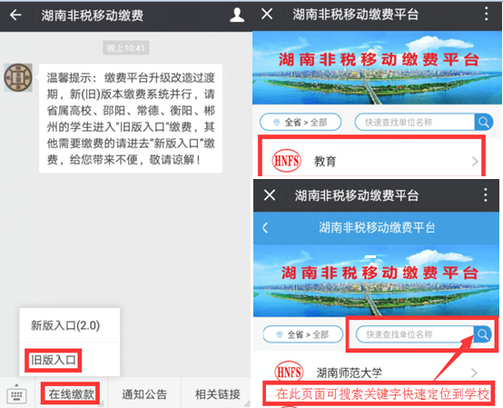

3、然后进入登录界面，输入学生姓名、学号栏可以输入学号或者身份证号，在此选择缴费类型，缴费类型有“学杂费”、“重修费”、“报名考试费”、“其他费用”。缴费时请选择相应缴费类型（默认为学杂费）。
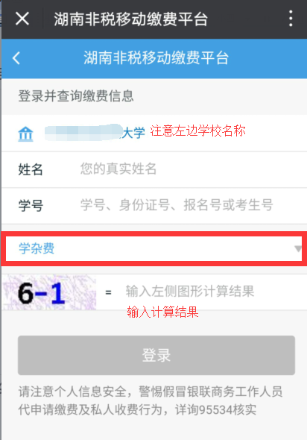
4、学生登录后，在下方会统计该缴费类型的合计数，点击“查看缴费项目及详情”可选择缴费项目和金额，是否需要票据：如果未选择，表示不需要票据，选择了表示会统一到财务打印收费票据再统一发放给各系部。
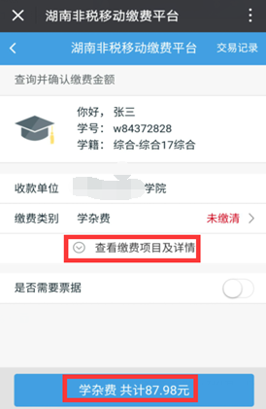

5、在此可选择缴费项目，点击右上角“编辑”可修改实缴金额，实缴金额不能小于最低缴费金额，点击“确认”，进入支付界面，可支持微信支付、银联支付。
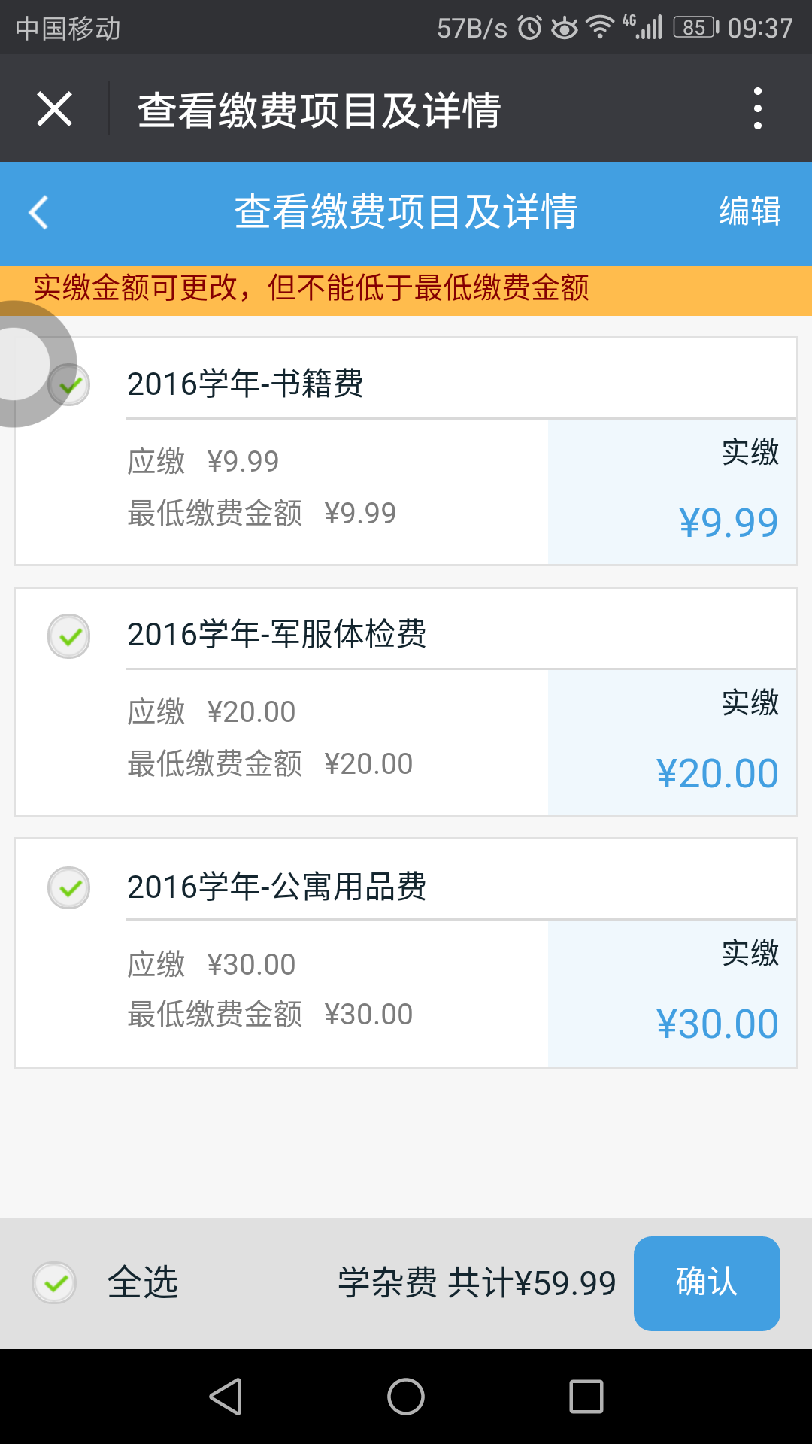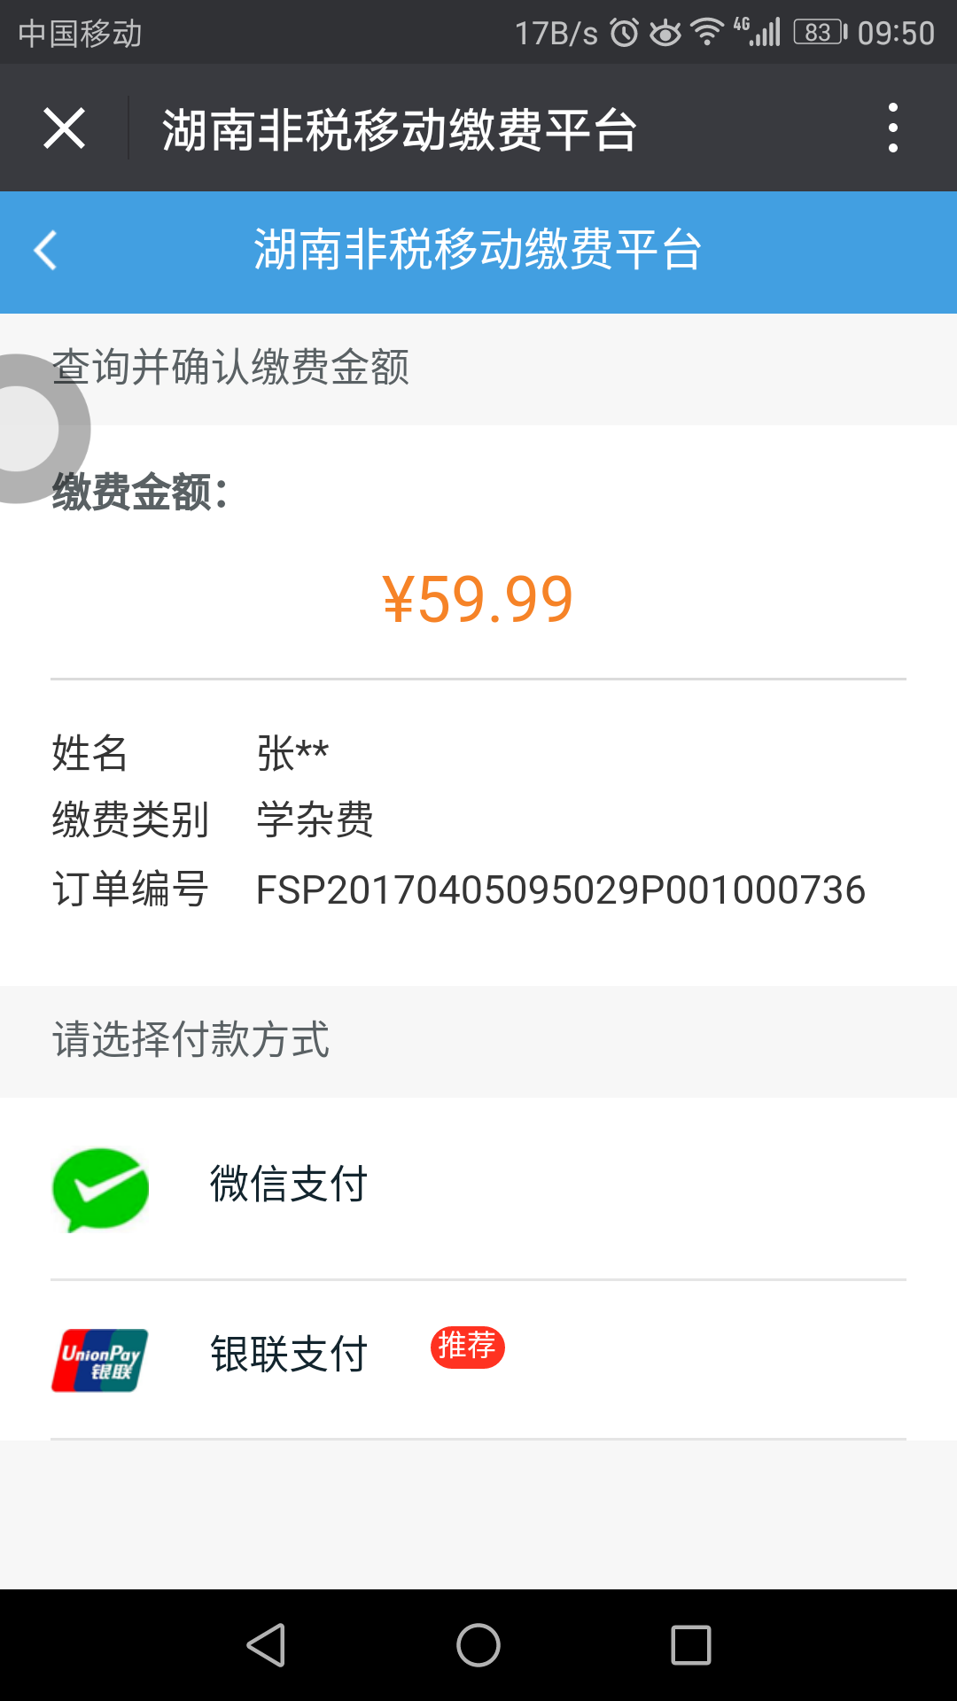
6、缴费记录查询：在学生登录后，点击右上角的“交易记录”。
